INFOLine&Retailer Russia TOP-100 DAY
ежегодная встреча топ-менеджеров первой сотни розничных сетей России
6 июня 2012, среда, Lotte Hotel Moscow 5*

Смотрите прямо сейчас INFOLine&Retailer Russia TOP-100 DAY 2011
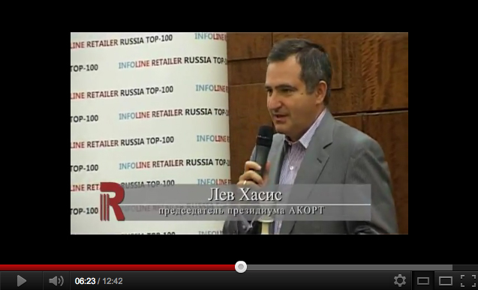

"Приветствую вас на этом Форуме! Я считаю, что Издательский дом Retailer и INFOLine делают великолепную работу, обобщая информацию о рынке, о компаниях. Ведь все это очень нестабильно. Когда в 1962 году Сэм Уолтон открыл первый магазин, уже существовали гигантские сети, и если бы им тогда сказали, что придет какой-то человек из Арканзаса и они будут на его фоне незаметными, никто бы не поверил. А я искренне верю, что сегодня какой-то российский Уолтон, может быть, открывает свой первый магазин, и пройдет 10-15 лет, а нынешние монстры могут оказаться совсем небольшими животными по сравнению с тем, что будет.
Те, кто наверху, должны становиться еще лучше, потому что дыхание догоняющих все ближе и ближе, а у тех, кто еще не на вершине пьедестала, есть все возможности, чтобы туда попасть. Удачной нам всем работы, я имею ввиду не только сегодняшний Форум, но и в бизнесе".

Лев Хасис, фрагмент выступления на INFOLine&Retailer Russia TOP-100 DAY 2011,
Lotte Hotel Moscow, 9 июня 2011

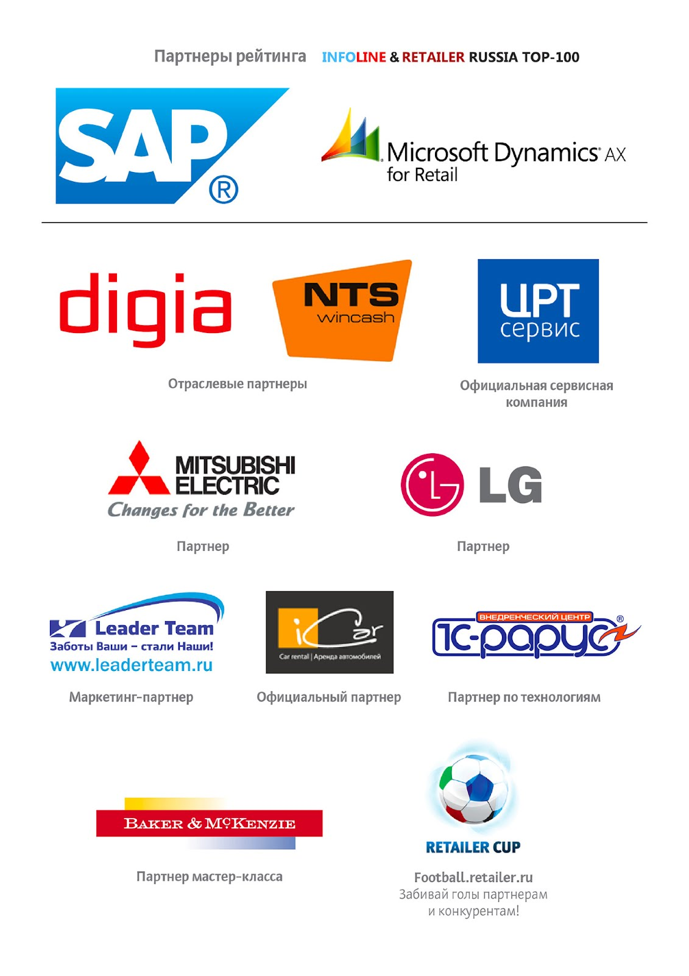
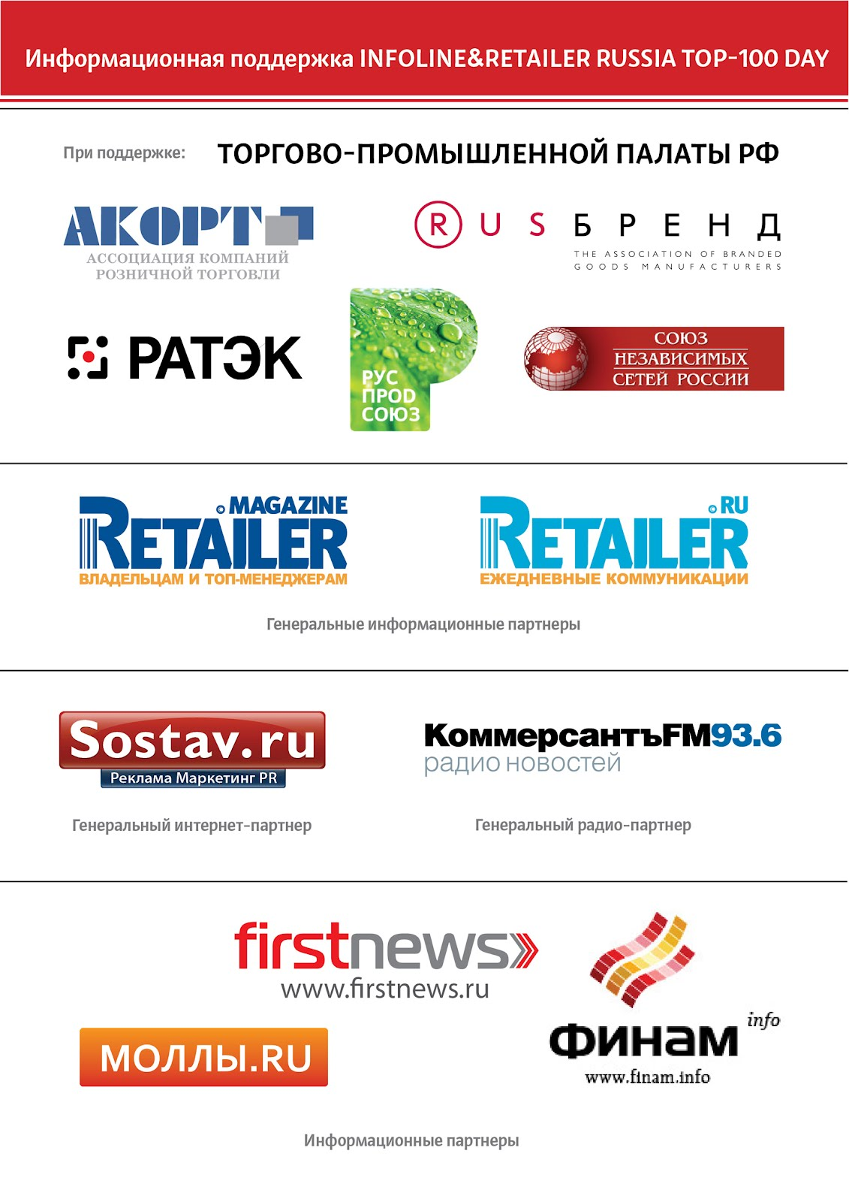

Версия программы на 14 мая 2012 года:
9:00 | Регистрация участников. Приветственный кофе-брейк.
9:45-  10:00 | Приветствие  - Даниил Сомов, управляющий партнер ИД Retailer: вы все попали: обзор действительных рейтингов розничных компаний;  - Илья Якубсон, президент ГК “Дикси”, председатель Президиума Ассоциации розничных компаний России (АКОРТ);  - Олег Сазанов, директор департамента государственного регулирования внутренней торговли Министерства промышленности и торговли РФ
10:00-  10:15 | "Retailer magazine. Владельцам и топ-менеджерам" представляет:  INFOLine&Retailer Russia TOP-100 2012  главный рейтинг потребительского рынка  Первая сотня розничных компаний в цифрах:  - выручка по итогам 2011, динамика 2009-2011 гг. (руб.);  - количество магазинов по итогам 2011, динамика 2009-2011 гг. (шт.);  - торговая площадь по итогам 2011, динамика 2009-2011 гг. (кв.м.);  - выручка с квадратного метра по итогам 2011, динамика 2009-2011 гг. (руб.).  Первая сотня розничных компаний в описаниях:  - первое лицо компании;  - бренды розничных сетей;  - регионы присутствия.
10:15-  11:45 | Аналитическая сессия "Эффективность первой сотни розничных сетей России в цифрах и комментариях по итогам 2011 года, перспективы 2012"  Доклад - результаты исследования «Розничная торговля РФ 2011-2012 гг., INFOLine&Retailer Russia TOP-100»:  ● Иван Федяков, генеральный директор INFOLine  Эффективность первой сотни в цифрах:  - Михаил Бурмистров, генеральный директор INFOLine-Аналитика;  - Иван Федяков, генеральный директор INFOLine.  Эффективность первой сотни в комментариях:  - рынок FMCG. Комментирует Михаил Сусов, директор по корпоративным отношениям X5 Retail Group;  - рынок БТиЭ. Комментирует Павел Бреев, член совета директоров, генеральный директор “М.Видео”  - рынок компьютерной и цифровой техники. Комментирует Данила Васкевич, генеральный директор “Белый Ветер Цифровой”;  - рынок DIY и товары для дома, комментирует Ринат Мухаметвалеев, генеральный директор «Трест СКМ»;  - рынок мобильных устройств. Комментирует Виктор Луканин, вице-президент по коммерции ГК “Евросеть”*;  - рынок фармацевтики. Комментирует Андрей Сливченко, генеральный директор “Аптечная сеть 36,6”;  - рынок детских товаров. Комментирует Алексей Зуев, президент сети магазинов детских товаров "Кораблик";  - рынок косметики и парфюмерии;  - рынок fashion; Комментирует Андрей Нестеров, генеральный директор “ЦентрОбувь”;  - new! рынок интернет-торговли. Комментирует Сергей Федоринов, председатель совета директоров “Юлмарт”**.  - специальный гость! Тимофей Нижегородцев, начальник управления контроля социальной сферы и торговли ФАС;  * В управленческой структуре "Евросети" отсуствует должность "генеральный директор". В сферу ответственности вице-президента по коммерции Виктора Луканина входит вся доходная часть компании, в том числе продажи, закупки, сервисное обеспечение, оперативное управление розничной сетью. Именно поэтому он наиболее полно и точно сумеет прокомментировать итоги 2011 г. в сотовой рознице и компании "Евросеть".  ** По оценкам наших аналитиков, компания “Юлмарт” является абсолютным лидером российского рынка интернет-торговли.  Приглашаем первых лиц розничных компаний - лидеров в своих сегментах, прокомментировать итоги своих рынков 2011 и оценить перспективы 2012. Заявки принимаются по адресу top100@retailer.ru, тайминг комментария 3-5 минут.
11:45-  12:00 | Презентация подрейтингов ТОP-100. Часть 1. Награждение по номинациям:  - Национальный лидер;  - new! Лидер по инвестициям;  - Национальный лидер в своем сегменте рынка;  - Лидер органического роста.
12:00-  12:30 | Кофе-брейк. Первые впечатления за чашкой кофе
12:30-  14:30 | Ток-шоу "ТОП-100 в вопросах и ответах"  Ведущий: Аркадий Пекаревский, предприниматель, со-основатель компании SELA  6 тематических блоков по 20 минут:  - Какие романсы поют финансы? Финансовые стратегии 2012;  - Фантазии на тему магазина будущего! Технологии против технологий;  - Аист приносит? Откуда берутся менеджеры розничных компаний.  - В очереди за квадратными метрами. Перспективы развития форматов торговли в России.  - Хотим вас очень! Чего не хватает на полках российских магазинов.  - С сетью не шутят. Как ритейл зарабатывает на интернете.  На вопросы отвечают:  - Михаил Золотовицкий, генеральный директор МегаФон Ритейл;  - Сергей Федоринов, председатель совета директоров “Юлмарт”;  - Андрей Кленин, генеральный директор “МТС ритейл”;  - Александр Саганов, генеральный директор «Уютерра»;  - Сергей Солодов, генеральный директор аптечной сети А5;  - Олег Царьков, управляющий партнер Svarog Capital Advisors (инвестиционная компания является акционером крупного сибирского ритейлера “Холидей классик”);  - Карина Черникова, директор по маркетингу и рекламе ГК “Тандер” (сеть “Магнит”);  Приглашаем первых лиц розничных компаний стать героями ток-шоу “ТОП-100 в вопросах и ответах”. Заявки принимаются по адресу top100@retailer.ru.
14:30-  14:45 | Презентация подрейтингов ТОП-100. Часть 2. Награждение по номинациям:  - Лидеры роста (относительный рост выручки и торговой площади);  - Дебютанты;  - Крепкие регионалы.
14:45-  16:00 | Обед. Неформальное общение
16:00-  18:00 | Премьера! Эксклюзивный тренинг для ритейлеров от Радислава Гандапаса "Теория ближнего круга"  Радислав Гандапас — самый титулованный бизнес-спикер России, лидер тренерских рейтингов. Автор шести книг по мастерству публичных выступлений и оригинальных тренингов. Среди клиентов первые лица крупнейших компаний, лидеры политических партий, министры.
18:00 | Коктейль-прием

Общее количество участников: 400+.

